**CHECK POINT 2-** Ejercicio práctico UI/UX

**1- Realizar un LOW-FIDELITY WIREFRAME para la portada de CodePen.**

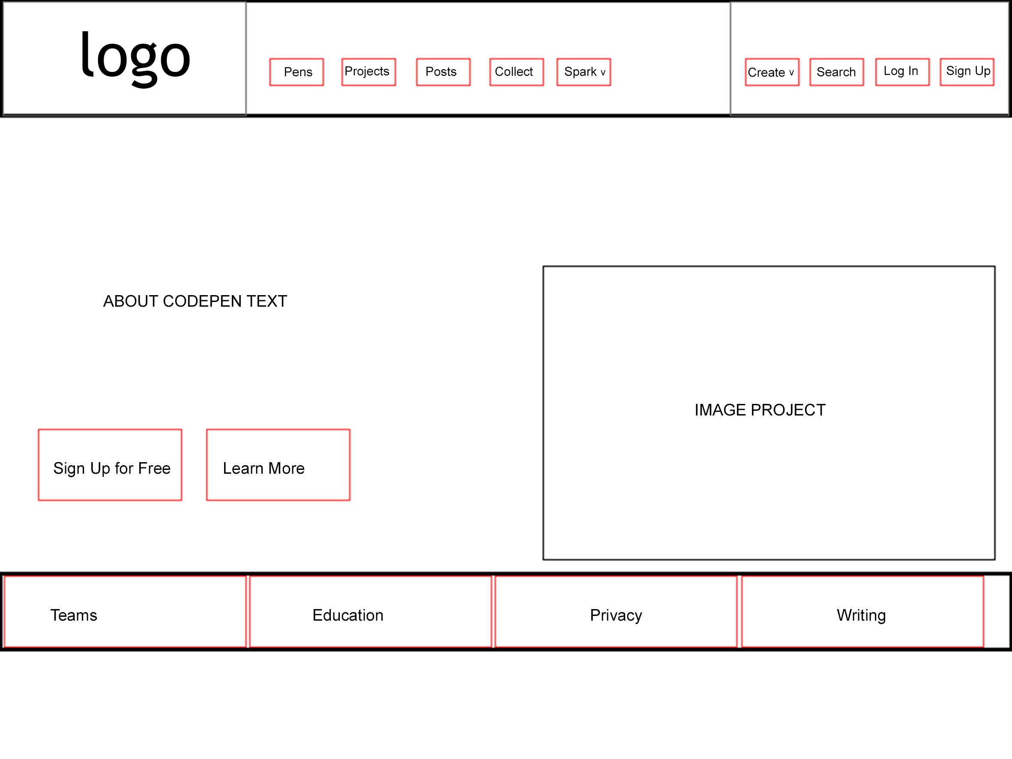

**2- Identificar 2-3 colores que se repitan en la siguiente web:**[**https://timmyomahony.com/.**](https://timmyomahony.com/.)

Los colores más repetidos son el negro del texto

**.text-black {**

**--tw-text-opacity: 1;**

**color: rgb(0 0 0 / var(--tw-text-opacity));**

**}**

Y el beige del fondo

**.bg-beige {**

**--tw-bg-opacity: 1;**

**background-color: rgb(240 240 232 / var(--tw-bg-opacity));}**

**3- Crear un Users Story haciendo referencia a YouTube.**

Como usuario de YouTube me gustaría poder subir mis vídeos para que puedan verlos los demás usuarios.

**4- Identificar el objetivo primario de YouTube, Facebook, Twitter, Google.**

**Youtube:** que los usuarios puedan compartir videos entre ellos.

**Google:** que los usuarios puedan encontrar la información que buscan por internet.

**Facebook:** que los usuarios puedan relacionarse entre ellos intercambiando mensajes, imágenes, vídeos...

**Twitter:** que los usuarios puedan compartir sus opiniones sobre todo tipo de temas.